Actividad 3.4

Ingreso a la base de datos biblioteca Virtual de la universidad EAN.
Una vez nos encontramos en la plataforma ubicamos en botón “biblioteca virtual”
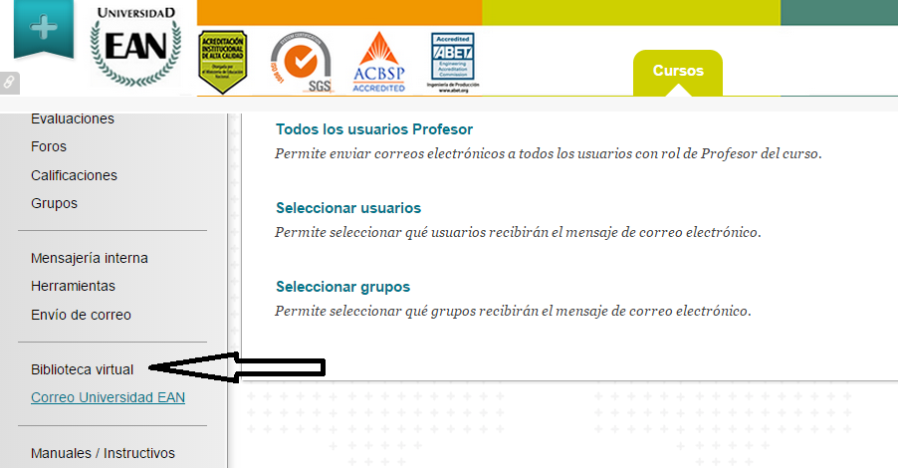
1 Ubicación Link Biblioteca Virtual
Fuente. Plataforma Blackboard.

Luego damos “clic aquí” como muestra la figura (figura 22).
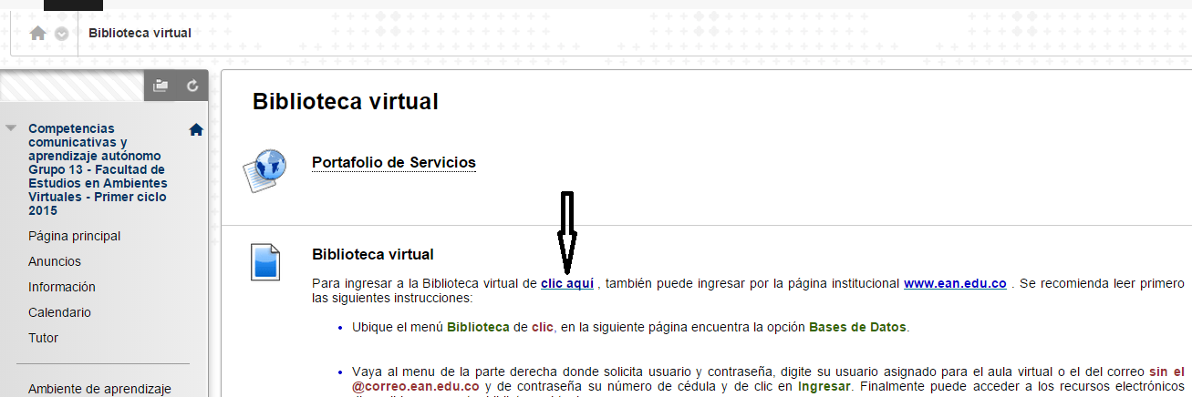
Ilustración 2 Ingreso página principal Biblioteca.
Fuente. Plataforma Blackboard.
A continuación nos registramos con nuestro respectivo usuario y clave de correo.
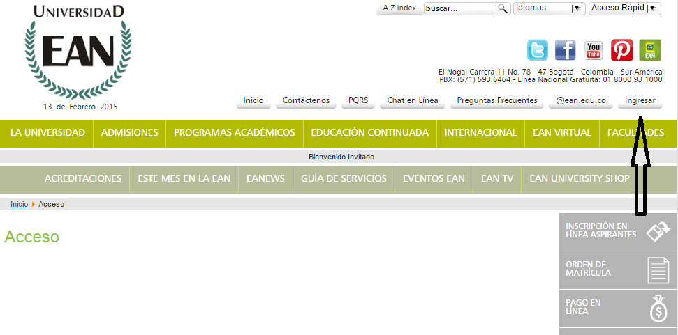
3 Autenticación Página Principal EAN.
Fuente. Página principal Universidad EAN.
Una vez allí elegimos la base de datos de nuestra preferencia para realizar la búsqueda correspondiente.

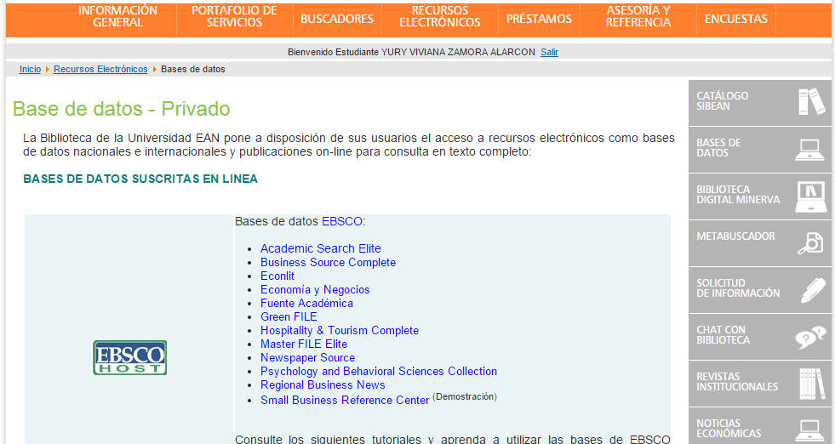
4 Pantalla inicial Base de Datos.
Fuente. Base de datos Universidad EAN.
Por ejemplo:
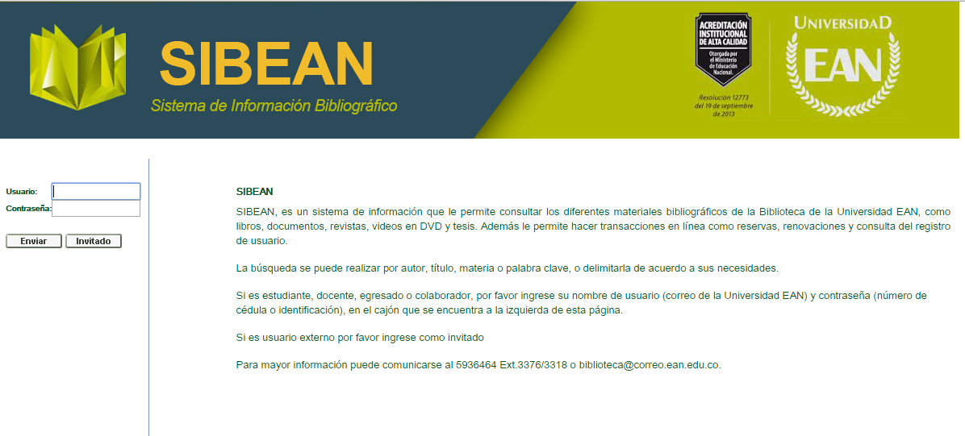
5 Ejemplo 1 de búsqueda.
Fuente. Base de datos Universidad EAN.

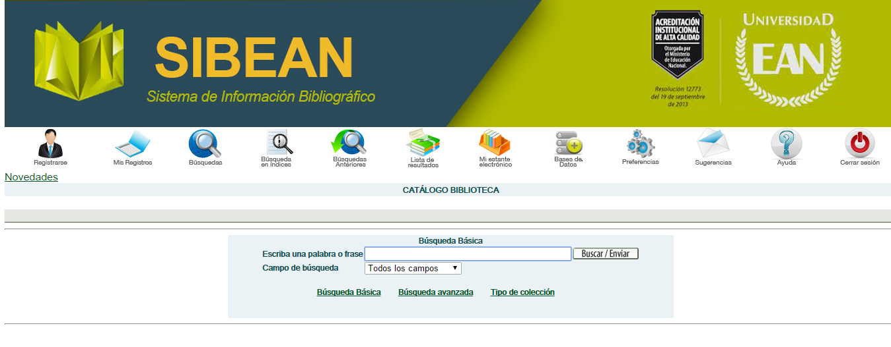
6 Ejemplo 2 de búsqueda.
Fuente. Base de datos Universidad EAN.

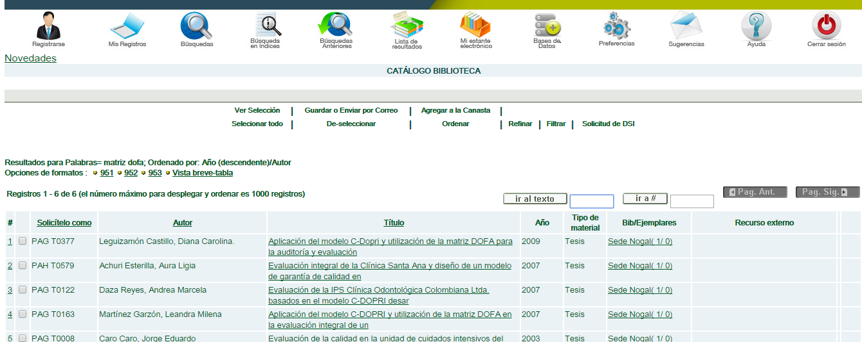
7 Resultado de búsqueda.
Fuente. Base de datos Universidad EAN.

Resultado consulta a la base de datos biblioteca Virtual de la universidad EAN.

Matriz DOFA.
Diagnóstico Estratégico: “Este diagnóstico es una evaluación de lo que la organización es, un análisis de la situación real y presente de la compañía, con el fin de identificar las falencias y las oportunidades en el futuro” (Rojas y Medina, 2011, p.69).
Para realizar este diagnóstico se emplea la matriz DOFA (debilidades, oportunidades, fortalezas y amenazas).
Las fortalezas y debilidades son las condiciones internas de la empresa. Las fortalezas son los elementos que se evalúan como positivos dentro de una organización, que ayudarían a cumplir con el objetivo y las debilidades son las deficiencias que dificultan su logro.
De igual manera sucede con las amenazas y oportunidades que son las condiciones externas de la empresa que pueden influir sobre ella de manera negativa o positiva. Las oportunidades son las condiciones externas que pueden afectar la empresa positivamente y las amenazas son las condiciones externas que pueden afectar negativamente.
La matriz DOFA permite visualizar sus distintos componentes de manera clara y gráfica.
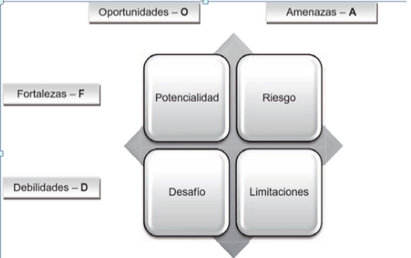
8 Matriz DOFA Gráficamente.
Fuente. Libro Planeación estratégica: Fundamentos y casos.
Potencialidades: Señalan evidentemente las líneas de acción para la organización.
Limitaciones: Es una advertencia.
Desafíos: Intenta minimizar las debilidades y maximizar las oportunidades.
Riesgos: Se basa en las fuerzas de la organización para afrontar las amenazas.
Enrique Ogliastri define la Planeación Estratégica como "Nombre que se da a un conjunto de contribuciones encaminadas a la orientación general de una empresa... y cuyo propósito esencial radica en lograr una ventaja competitiva sostenible en el largo plazo" (Ogliastri, 1994, p. 31).
Análisis FODA: La matriz DOFA es una importante herramienta de formulación de estrategias que conduce al desarrollo de cuatro tipos de estrategias: FO, DO, FA y DA. La estrategia FO se basa en el uso de las fortalezas internas de una firma con el objetivo de aprovechar las oportunidades externas.
Generalmente las organizaciones utilizan estrategias DOFA o DA para llegar a una situación en la cual pueden aplicar una estrategia FO, una empresa afronta debilidades importantes, tratara de vencerlas y convertirlas en fortalezas, cuando se ve enfrentado a una amenaza grave luchara por evitarla y concentrarse más en oportunidades. Las estrategias DO tienen por objetivo la mejora de las debilidades internas valiéndose de las externas. La FA se basa en la utilización de las fortalezas para evitar o reducir el impacto de las amenazas.
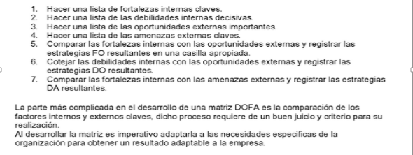
9 Pasos para construir una matriz DOFA.
Fuente. Libro: Gerencia de la comunicación
Robert Cope concibe la Planeación Estratégica como una "exploración en busca de dirección para toda la empresa". (Cope, 1991, p. 29). Esta planeación enfatiza la necesidad e importancia de proponer rutas al desempeño organizacional bajo esquemas de competitividad que superen los esfuerzos y acciones de los otros participantes en el mercado; en ese sentido, esta modalidad de la planeación establece diferencias significativas con los otros tipos de planes a cargo de los otros niveles administrativos.

Auditoria Externa:
- Los miembros de la organización hacen una lista de las amenazas y oportunidades provenientes del entorno, aquí se analizan las fuerzas políticas, económicas, sociales, tecnológicas, culturales, medioambientales.
- De acuerdo con el sector económico al que pertenece la organización se asigna un peso relativo a cada fuerza, para calificar la organización con respecto a dicho factor.

Auditoria Interna:
- Los participantes generalmente efectúan un examen de las fortalezas y debilidades de la organización por áreas funcionales (financiera, humana, planeación).
- De acuerdo con el sector económico al que pertenece la organización se le asigna un peso relativo a cada factor interno, para calificarla con respecto a dicho factor.

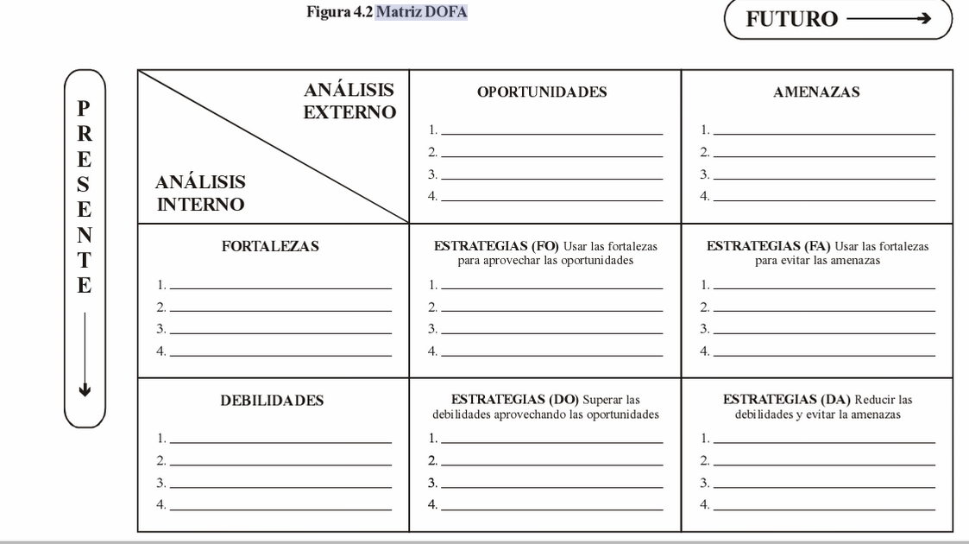
10 Estructura Matriz DOFA.
Fuente. Libro Diagnostico Organizacional: Evaluación sistémica del desempeño empresarial en la era digital.
"La planificación estratégica como un proceso continuo y sistemático donde las personas toman decisiones acerca de los resultados futuros que pretenden, cómo se logran los resultados, y cómo se mide y evalúa el éxito" (Blackerby,1996).

